**Proiectarea surselor controlate de curent continuu**

În secțiunea (A) au fost proiectate trei surse de curent continu nestabilizate, filtrarea folosind condensatoare, așa cu s-a proiectat în figura 6a și 6b:

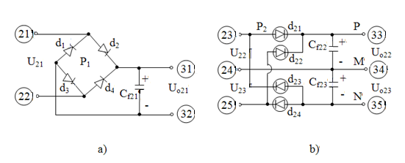

Figura 6. Redresoare necomandate, nestabilizate: a) în punte; b) cu diode și priză mediană

Tensiunea la bornele (31, 32) este monopolară (+ la 31, - la 32), pe când tensiunile din figura 6b sunt: pozitivă (UOP) la borna (33) și negativă (-UON) la borna (35) în raport cu priza mediană, luată ca referință de tensiune (“ground”).

**B1. Proiectarea unei surse coborâtoare folosind sursa nestabilizată de tensiune (UO21)**

Proiectarea unor surse în comutație, stabilizate de curent continuu constă din două etape:

1. Calculul unui variator de tensiune continuă care să controleze tensiunea de ieșire (${\overline{U}}_{Ost}$) stabilizată și care conține un circuit “de forță” și un circuit de comandă a factorilor de umplere (µ). În cadrul sursei stabilizate, variatorul coborâtor joacă rolul unui “element de execuție, de actuator”.
2. Calculul unui regulator adecvat care să satisfacă anumite performanțe impuse.

Structurile convenționale ale variatorului coborâtor de tensiune continuă sunt date în figura B1.

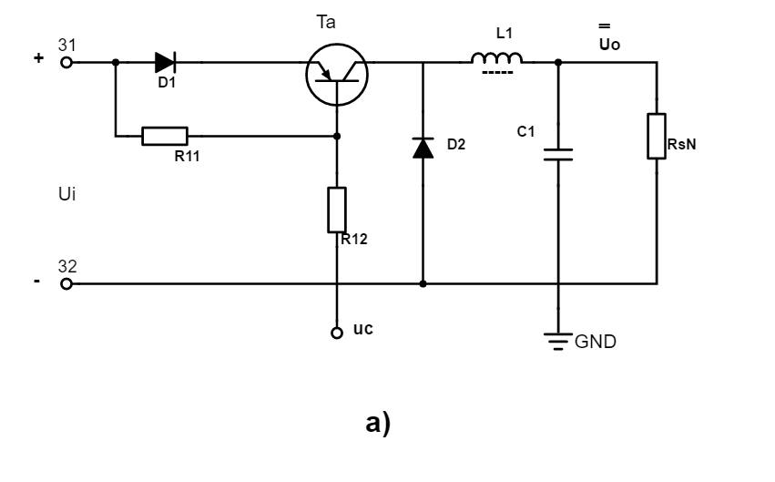

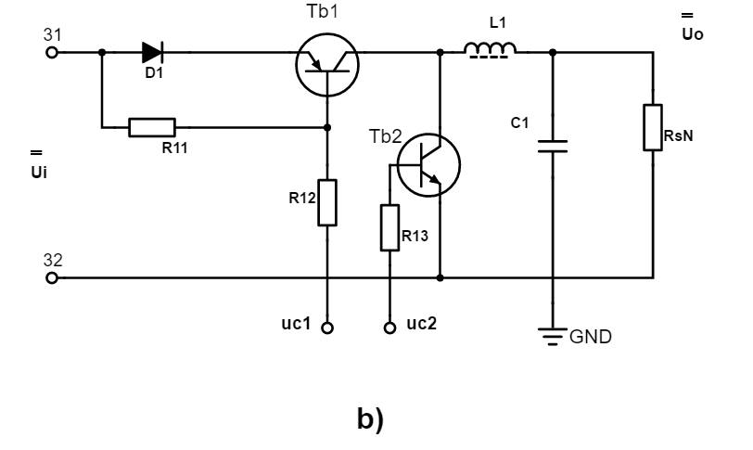

Figura B1. Variator coborâtor de tensiune continuă în comutație a) cu diodă de ”mers liber”; b) cu tranzitoare în contratimp

**B1a. Calculul variatorului de tensiune coborâtor**

Pentru proiectare se impun o serie de date inițiale

1. µ=µo=0.5=constant
2. Rezistența nominală de sarcină

$$R_{SN}=\frac{{\tilde{U}}_{2i}}{{\tilde{I}}_{2i}}[Ω]$$

în care (${\tilde{U}}_{2i}$, ${\tilde{I}}_{2i}$) au fost date inițial prin temă.

1. Tensiune de alimentare (Ui)

Unde (ku) este coeficientul de tensiune în gol (A.3.2.3)

1. Tensiune maximă de alimentare
$${({\overline{U}}_{i})}_{max}=\sqrt{2}∙{\tilde{U}}_{2i}$$

2. Tensiunea nominală de ieșire
$${\overline{V}}_{o}=μ_{o}∙{\overline{U}}_{i}==0,5∙{\overline{U}}_{i}[V]$$

3. Curentul nominal de sarcină:
$${({\overline{I}}_{o})}_{N}=\frac{{\overline{V}}_{o}}{R_{S}}[A]$$

4. Variația curentului prin bobina variatorului coborâtor:
$$∆{\tilde{I}}_{L}≅\left(0,20÷0,30\right){\left({\overline{I}}_{o}\right)}_{N}[A]$$

5. Variația tensiunii de ieșire ($∆{\tilde{V}}_{O}$) datorită componentei alternative reziduală (tensiune de “ripple”)
$$∆{\tilde{V}}_{O}≅\left(2÷5\right)\%∙{\overline{V}}_{o} [V]$$

6. Frecvența de comutație

fc=17[kHz]

Folosind datele inițiale prezentate se vor alege principalele componente ale variatorului coborâtor:

1. Din relația

$$∆{\tilde{I}}_{L}≅\frac{{(({\overline{U}}_{i})}_{max}-{\overline{V}}_{o})∙μ_{o}}{f_{c}∙L}$$

cu $∆{\tilde{I}}_{L}≅\left(0,20÷0,30\right){\left({\overline{I}}_{o}\right)}_{N}=\left(0,20÷0,30\right)\frac{{\overline{V}}_{o}}{R_{S}}$

rezultă valoarea minimă a inductanței de filtrare (L):

$$L≥\frac{{(({\overline{U}}_{i})}_{max}-{\overline{V}}_{o})∙μ_{o}}{f_{c}∙∆{\tilde{I}}_{L}}[H]$$

1. Din echilibrul componentelor alternative ($∆{\tilde{I}}_{L}$, $∆{\tilde{V}}_{O}$) rezultă:

$$∆{\tilde{V}}_{O}≅∆{\tilde{I}}_{L}∙\frac{t_{ON}}{C}=∆{\tilde{I}}_{L}∙\frac{μ_{o}∙T_{C}}{C}=∆{\tilde{I}}_{L}∙\frac{μ_{o}}{f_{C}∙C}$$

și deci:

$$C=\frac{∆{\tilde{I}}_{L}∙μ_{o}}{f_{C}∙∆{\tilde{V}}_{O}}=\frac{0,5∙∆{\tilde{I}}_{L}}{f_{C}∙∆{\tilde{V}}_{O}}$$

Pentru varianta din figura B1a, dioda (d2) este o diodă Shottky care trebuie să suporte:

* O tensiune anodică: $U_{A}≥1,25∙{({\overline{U}}_{i})}_{max}$
* Un curent anodic: $I_{A}≥1,5∙{({\overline{I}}_{o})}_{N}$

alegând pentru tensiune un coeficient de siguranță de (1,25) iar pentru curent, valoarea (1,5).

Dioda (d1) este o diodă de joasă frecvență (redresoare) care să suporte curentul (IA) calculat anterior.

Tranzistoarele (Ta), (Tb1) și (Tb2) pentru frecvențe de comutație de până la 20 (kHz) pot fi:

* Tranzitoare bipolare
* Tranzistoare MOSFET
* Tranzistoare IGBT

Acestea trebuie să suporte:

* O tensiune de sarcină: $U_{tranzistor}=2∙\sqrt{2}∙{\tilde{U}}_{21}$
* Un curent de sarcină: $I_{tranzistor}=1,5∙{({\overline{I}}_{o})}_{N}$

Alegerea rezistențelor (R12, R13) depinde de curentul de comandă adecvat.

**B1b. Calculul circuitului de comandă a variatorului coborâtor**

Structura dată în figura 7 corespunde unei prime variante

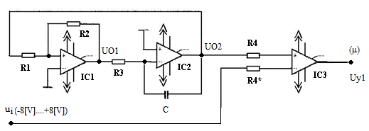

Figura 7. Structura modulatorului în durată (variantă)

Amplificatorul (IC1) realizează, prin reacția pozitivă, un circuit basculant Schmidt iar amplificatorul (IC2) formează un integrator. Amplificatorul (IC3), fără reacție, realizează funcția unui comparator. Se presupune o alimentare generală de (+/- 16 V). Pentru a genera tensiunea triunghiulară (liniar variabilă) (UO2) cu **amplitudinea (**A=8V) este necesară condiția R2=2∙R1. Alegând R2=20[kΩ], rezultă R1=10[kΩ].

Frecvența de comutație este dată de relația:

$$f_{c}=\frac{1}{2∙R_{3}∙C}$$

Alegând inițial valoarea (C) a condensatorului, la o valoare impusă a frecvenței de comutație, rezultă prin calcul valoare rezistenței R3. Comparatorul (IC3) generează o undă dreptunghiulară bipolară cu amplitudinea de 16[V] și cu un factor de umplere (μ), controlat prin tensiunea (ui) și calculat cu relația:

$$μ=\frac{u_{i}+8}{2∙A}$$

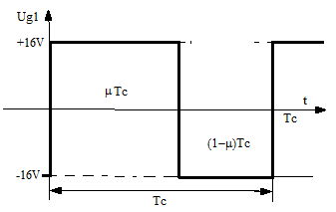

Figura 8. Evoluția tensiunii modulată în durată

Caracteristica statică a modulatorului PWM este dată în figura 8.

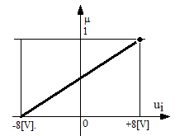

Figura 9. Variația factorului de umplere (μ)

În calculele ulterioare, modulatorul în lățime (PWM) apare ca un element amplificator cu amplificarea

$$K=\frac{∆μ}{∆u_{i}}=\frac{1}{2A}$$

Tensiunea (ui), figura 7 este generată de controlerul atașat montajului.

Observații:

1. Structura convențională a modulatorului PWM din figura 7 implică o realizare practică mai complicată, încercând și alte variante de modulatoare.
2. Modulator PWM cu circuit integrat LM324 (descriere atașată în Anexa B1)
3. Se recomandă alegerea unui circuit integrat specializat (PW Modulator) cu descrierea structurii, a modului de funcționare și a aplicației concrete.

Exemple de circuite integrate dedicate:

1. TL 494/ TL 594 ("Texas Instruments”)
2. MAX 666 (“Maxim”)
3. LTC 6992-1 (“Linear Technology”)

**B1c. Modelul matematic complet al variatorului coborâtor**

Structura sursei stabilizate se bazează pe partea fixată prezentată în figura 10.

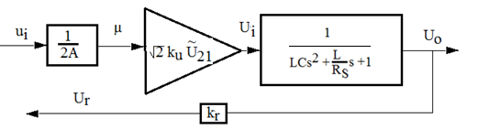

Figura 10. Partea fixată a sursei stabilizate cu funcționare în comutație

Se alege un divizor rezistiv pe reacție cu kr=0,2.

Mărimea de referință a sursei va fi $V_{0}^{*}=μ_{0}∙k_{r}∙U_{i}$